KATA PENGANTAR
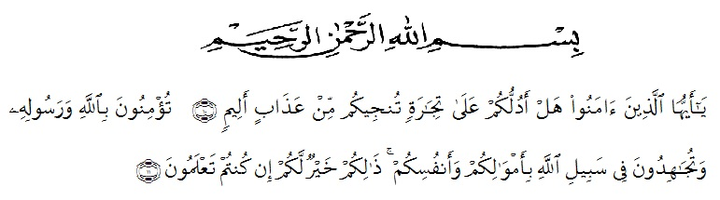
Artinya : “ Hai orang-orang yang beriman, sukakah kamu aku tunjukkan suatu perniagaan yang dapat menyelamatkanmu dari azab yang pedih? (10). (Yaitu) kamu beriman kepada Allah dan RasulNya dan berjihad di jalan Allah dengan harta dan jiwamu. Itulah yang lebih baik bagimu, jika kamu mengetahui (11). (As- Shaff ayat 10-11).

Puji syukur penulis ucapkan atas kehadirat Allah SWT yang senantiasa memberikan rahmat dan karunia-Nya sehingga penulis dapat menyelesaikan skripsi dengan judul “FORMULASI DAN KARAKTERISASI SEDIAAN GEL LUKA BAKAR DRAJAT 2A DARI EKSTRAK ETANOL DAUN AFRIKA (Vernonia amygdalina) TERHADAP MARMUT (Cavia cobaya) JANTAN”
”. Sholawat dan salam senantiasa kita ucapkan kepada Nabi besar Muhammad SAW.
Dalam penulisan skripsi ini penulis mengalami kesulitan dan hambatan karena keterbatasan dan kelemahan penulis, dengan berkat arahan dan motivasi dari berbagai pihak, maka skripsi ini dapat diselesaikan. Untuk itu penulis ucapkan terimakasih kepada Ibu Debi Meilani, M.Si, Apt. selaku pembimbing I dan Ibu Minda Sari Lubis, S.Farm M.Si, Apt. Selaku pembimbing II yang telah banyak memberi saran dan dorongan kepada penulis selama penelitian dan penyusunan hasil penelitian. Ucapan terima kasih yang tiada terhingga kepada ayahanda Ahmad Rizal Nasution S.Pd. dan ibunda Yulli Diana Wati S.Pd. yang telah membesarkan dan mendidik penulis dengan rasa penuh kasih sayang, dorongan, nasehat, dan senantiasa selalu mendo’akan dalam setiap langkah. Dan ucapan terima kasih kepada seluruh keluarga tercinta yang telah banyak memberikan bantuan moral dan materi kepada penulis selama mengikuti perkuliahan hingga selesainya skripsi ini.
Pada kesempatan ini penulis ucapkan terima kasih yang sebesar-besarnya kepada:
- Rektor Universitas Muslim Nusantara Al-Washliyah, Bapak H. Hardi Mulyono, SE., MAP.
- Dekan FMIPA Universitas Muslim Nusantara Al-Washliyah, Bapak Dr. M. Pandapotan Nasution, MPS, Apt.
- Pembantu Dekan I, II, dan III serta dosen yang telah mendidik penulis
- Kepala Program Studi Farmasi Universitas Muslim Nusantara Al-Washliyah Ibu Minda Sari Lubis, S. Farm., M. Si., Apt.
- Kepala Laboratorium Terpadu UMN AL-Wasliyah Ibu Siti Fatimah Hanum, S. SI., M. Kes.
- Saudara/i khususnya Teman-teman gang lima Terima kasih telah membantu dan memberikan semangat selama penyusunan skripsi ini.
Penulis menyadari bahwa skripsi ini masih banyak memiliki kekurangan, maka penulis mengharapkan kritik dan saran agar skripsi ini menjadi lebih baik. Akhirnya penulis mengucapkan terimakasih kepada pihak yang telah membantu selama melakukan penelitian sampai skripsi selesai. Semoga skripsi ini bermanfaat bagi ilmu pengetahuan pada umumnya dalam bidang farmasi khususnya.
Medan, Juli 2019
Penulis

Muhammad Yusuf A Nasution
NPM. 132114035

